Домашняя работа 7

Проектирование базы данных 2

2. Определить степень нормализации объектов. Нормализовать до 3 НФ.

A.

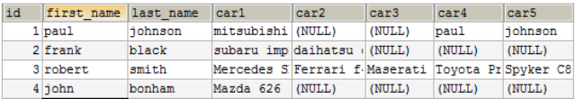

Если поля car1…n не закреплённые, – таблица не нормализована, названия надо разнести построчно.

Если поля car1…n закреплены:

1NF: +

(в каждой ячейке неделимое значение; каждая строка уникальная)

2NF: +

(есть ключ; каждое неключевое поле функционально зависит от ключа)

3NF: -

(надо заменить названия машин ключами и заменить имена клиентов ключами)

B.



NF1: +

(если в каждой ячейке будет одна запись)

NF2: -

(лишнее вычисляемое поле «Возраст»)

C.

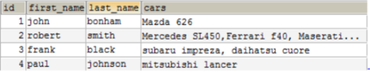

NF1: -

(надо разбить значения в поле «cars» на несколько строк)

D.

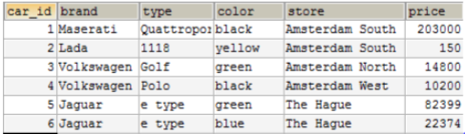

NF1: +

(в каждой ячейке неделимое значение; каждая строка уникальная)

NF2: -

(нет первичного ключа)

NF3:

надо заменить цвета на ключи, заменить названия магазинов на ключи и заменить бренды машин на ключи;

Вар. а) если для всей сети цена на конкретную модель одинаковая, а таблица – факт наличия модели на точке, надо вынести в отдельную таблицу поля «brand»+«type»+«color»+«price» и вместо них оставить только car_id;

Вар. b) если цена конкретной модели различается на точках, а таблица – факт реализации модели на точке, надо вынести в отдельную таблицу поля «brand»+«type»+«color» и вместо них оставить car_id

E.

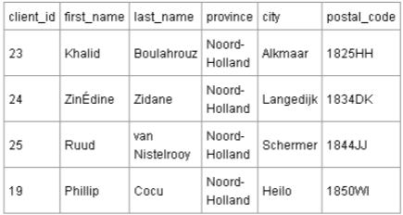

NF1: +

(в каждой ячейке неделимое значение; каждая строка уникальная)

NF2: -

(«postal_code» функц. зависит от «city» и является также его ключом)

NF3:

Надо убрать поле «province», если других провинций в базе нет

F.

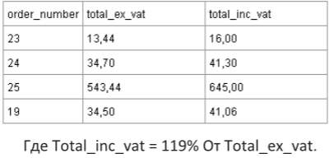

NF1: +

(в каждой ячейке неделимое значение; каждая строка уникальная)

NF2: -

(лишнее вычисляемое поле «Total_inc_vat»)